II. Políticas y Estrategias Generales de Gobierno
1.- Plan Nacional de Desarrollo 2001-2006
INFORME DE EJECUCIÓN DEL PLAN NACIONAL DE DESARROLLO DEL CENTRO DE INVESTIGACIÓN Y ASISTENCIA EN TECNOLOGÍA Y DISEÑO DEL ESTADO DE JALISCO, A.C. INFORME A JUNIO DEL 2006

El CIATEJ es un Centro Público de Investigación, miembro del Sistema de Centros CONACYT, que desarrolla tecnología y promueve su aplicación en los sectores de: Biotecnología, Químico-Farmacéutico, Procesos y Productos Alimentarios y de Tecnologías Ambientales. Sus objetivos fundamentales son: a) Desarrollar proyectos de Investigación para generar tecnologías transferibles y aplicables a la solución de problemas que contribuyan al desarrollo socio-económico del país; b) Contribuir en la formación de Recursos Humanos de alto nivel en Licenciatura, Maestría y Doctorado y mediante programas de Capacitación para la Formación Continua de las empresas y c) Ofrecer servicios tecnológicos, analíticos y metrológicos para apoyar el desarrollo y la competitividad de las empresas de los sectores que atendemos a nivel nacional.
A continuación se describe la contribución del CIATEJ en las diferentes Líneas de Acción del Plan Nacional de Desarrollo 2001-2006.
1.- Política de Estado en Ciencia y Tecnología.
1.1. Contribución de la Dependencia o Entidad a la articulación y operación del Sistema Nacional de Ciencia y Tecnología.
El CIATEJ ha desarrollado a través de los años programas de investigación que tienen orientación a la generación de conocimientos, el desarrollo de tecnologías y su instrumentación con servicios técnicos en las áreas de biotecnología, química, farmacéutica, ingeniería alimentaria y medio ambiente, para el aprovechamiento integral de los recursos naturales, bajo la perspectiva del desarrollo regional. Junto con empresarios hemos desarrollado una cartera importante de Proyectos gracias a los fondos públicos disponibles para Investigación (Fondos Mixtos y Sectoriales, entre otros).

1.2. Apoyo a las áreas estratégicas del conocimiento:
a) La información y las comunicaciones:
En este periodo, se implementa en 2006 un nuevo sistema integral Administrativo basado en las nuevas Tecnologías de la Información. Dicho sistema facilitará los procesos de comunicación del Centro con su entorno. Adicionalmente se han estructurando mecanismos tanto de promoción de los productos y servicios del Centro, como para la identificación de necesidades orientados a una mayor vinculación con el sector productivo.

b) Biotecnología, Alimentos, Farmacéutico y Ambiental:
El CIATEJ ha invertido recursos para lograr un reconocimiento nacional, tanto en el campo de la Biotecnología para la producción de bebidas alcohólicas de agave, como en área de Tecnología de Alimentos para el desarrollo de nuevos productos y procesos agroalimentarios con materias primas nacionales.
En cuanto al Sector Farmacéutico, se han iniciado acciones de inversión tanto en infraestructura como en el reclutamiento de investigadores para desarrollar trabajos de investigación que atiendan solicitudes del Sector Farmacéutico para su posterior transferencia. Se ignaguró un laboratorio para medición de la Calidad del Aire en la Zona Metropolitana de Guadalajara, en cual se proyecta este año cuente con el equipamiento suficiente par las primeras etapas contando con la Participación del Dr. Mario Molina y otras dependencias estatales y federales.

c) Los materiales: No aplica
d) El diseño y los procesos de manufactura, así como
e) La infraestructura y el desarrollo urbano y rural.
Se han desarrollado proyectos para inversionistas del sector productivo, para su escalamiento y posterior instalación de plantas industriales en diversos puntos del país con tecnología en los campos de competencia del Centro (Producción de Piloncillo, Bebidas alcohólicas, Jarabe de agave, Pulpa de aguacate, vacunas veterinarias, extractos naturales, entre otros).

Los procesos de manufactura desarrollados por CIATEJ e implementados para diferentes productos, podrán materializarse (con la participación de inversionistas) en infraestructura de producción que contribuya al desarrollo rural a nivel económico y social en las regiones.

1.3. Impulso a la descentralización de las actividades científicas y tecnológicas.
Para contribuir a la descentralización de las actividades científicas y tecnológicas, el CIATEJ ha venido apoyando dos unidades foráneas: una en San Luis Potosí (UDIT) y otra en Mérida (USETEC), donde se han desarrollado proyectos de interés regional.

1.4. Promoción de una mayor cultura científico-tecnológica en la sociedad mexicana.

A través de programas de capacitación durante 2006 se beneficiarán 500 personas relacionados con el sector productivo, CIATEJ a participado arduamente en este programa, ya que cuenta con proyectos que proporcionan capacitación a pequeñas empresas que se encuentran en la sierra de Cotija y en varios estados de la República Mexicana.

Además del desarrollo de la semana de la Ciencia en donde se participa con instituciones de educación a niveles de educación media y superior, se participó en el verano de la ciencia y en numerosos foros académicos e institucionales, como el Foro Consultivo, para promover la ciencia y la tecnología en la sociedad.

2. Capacidad Científica y Tecnológica del país.

2.1. Gasto público en ciencia y tecnología y captación de recursos de otras fuentes (sector privado)
2.2. Los fondos públicos disponibles en las convocatorias nacionales y estatales han permitido que más empresas se interesen en invertir en proyectos de Investigación y Desarrollo, estimando tener durante 2006 al menos 43 proyectos en curso. Algunos proyectos de la institución se han realizado con fondos gubernamentales buscando generar desarrollos para las comunidades de bajos recursos.

Adicionalmente, CIATEJ a logrado fomentar los vínculos de cooperación Científico-Tecnológicas con otros países (Canadá, EUA, Alemania, Francia y España, entre otros).

2.3. Análisis del personal científico y tecnológico con posgrado

CIATEJ ha contribuido al desarrollo regional del personal científico y tecnológico con postgrado mediante un estimado de producción académica durante de 2006 de: a) la generación de conocimientos con 25 publicaciones con arbitraje, b) con la formación de recursos humanos de alto nivel graduando en este periodo a 17 estudiantes de postgrado. Adicionalmente se esperan reclutar al menos 10 doctores incrementando el número de investigadores con postgrado.

2.4. Acciones orientadas a la promoción de la investigación básica

El CIATEJ considera que la investigación básica es fundamental por su dedicación a la biotecnología para lograr generar el conocimiento y las aplicaciones para lograr desarrollos para transferencia tecnológica. Mediante los proyectos financiados por los Fondos SEP-CONACYT, financiamiento interno y la dirección de proyectos de tesis doctorales, el Centro contribuye al desarrollo de investigación básica, que también se ve reflejada en las publicaciones arbitradas que se generan. Estos conocimientos generados se traducen en investigación aplicada y desarrollo tecnológico en las áreas de tecnologías alimentarias, farmacéutica veterinaria y tecnologías ambientales.

2.5. Acciones vinculadas al desarrollo de la investigación aplicada y tecnológica

El CIATEJ tiene proyectos importantes que se han desarrollado en el último año es la línea de investigación en el desarrollo de productos farmacéuticos veterinarios, funguicidas y extractos naturales, entre otros. Adicionalmente, la línea de tecnologías ambientales también está en proceso de desarrollar proyectos para evaluar la calidad del aire en la zona metropolitana de Guadalajara.

Asimismo, se tienen en marcha proyectos para la producción industrial del piloncillo calidad de exportación, producción del nopal procesado con tecnologías de producto y procesos innovadores y la transferencia de tecnología para la obtención de jarabe a partir de jugo de agave.

2.6. Ampliación de la infraestructura científica y tecnológica nacional.
CIATEJ ha destinado sus recursos de inversión a tres proyectos principales:

a) Fortalecimiento de la infraestructura de equipos de laboratorio y de planta piloto para aplicaciones biotecnológicas, farmacéuticas, alimentarias y de tecnologías ambientales.
b) Acondicionamiento de un nuevo laboratorio para realizar estudios sobre la calidad del aire en la zona metropolitana de Guadalajara. Proyecto desarrollado en colaboración con la fundación Dr. Mario Molina.
c) Proyecto para la unidad de ampliación del CIATEJ en Zapopan, Jalisco.

2.7. Fortalecimiento de la cooperación internacional en ciencia y tecnología.

CIATEJ a logrado fomentar los vínculos de cooperación Científico-Tecnológicas con otros países (Canadá, EUA, Alemania, Francia, España y Colombia entre otros), además de que ha transferido proyectos de desarrollo tecnológico a comunidades identificadas como de emigrantes hacia los EUA (Jalisco, Zacatecas, Nayarit, Michoacán, S.L.P., etc.) y han incrementado el interés para la contratación de proyectos de desarrollo de nuevos productos y procesos

3. Competitividad e innovación de las empresas

3.1. Inversión del sector privado en investigación y desarrollo.
CIATEJ busca la estructuración de mecanismos de negociación, promoción y comercialización, orientados a atender con objetividad las necesidades de los mercados de interés para el Centro.

Se tiene la preocupación permanente de establecer alianzas estratégicas para la conformación de grupos interinstitucionales orientados hacia el planteamiento de programas de investigación conjunta, además de potenciar la capacidad innovadora del Centro, mediante alianzas, acuerdos y convenios con organismos científicos tecnológicos, y con los sectores público, privado y social.

El mecanismo anterior junto con los fondos disponibles en convocatorias ha tenido como resultado un incremento en la inversión en investigación y desarrollo por parte del sector productivo, lo cual estima se vea reflejado en un incremento en los ingresos autogenerados superior al 35% respecto al año 2005.

3.2. Promoción de la gestión tecnológica en las empresas
La promoción del Centro se basa en identificar a los sectores y, en particular, a las empresas que son potencialmente receptoras de tecnologías, servicios, estudios y consultorías para contactarlas y poder identificar temáticas de interés común. Una vez detectada las necesidades, se busca financiamiento a través de los fondos públicos o privados.

Los esquemas de negociación que recientemente se han propuesto a las empresas, se plantean sobre relaciones de transferencia tecnológica de largo plazo, donde el CIATEJ desarrolla la tecnología junto con la empresa y en donde el beneficio es compartido.

Además se ha continuado con la capacitación en gestión tecnológica, que le permita a la organización administrar la tecnología; de esto se derivarán capacidades para la realización de actividades del Centro orientada a difundir la gestión tecnológica entre las empresas que integran los mercados de su interés.

3.3. Apoyo a la incorporación de personal de alto nivel científico y tecnológico en la empresa.
Los recursos humanos formados en el CIATEJ contribuyen al desarrollo tecnológico de las empresas ya sea por su incorporación directa en empresas, o por su participación en proyectos con empresas desde su institución de adscripción.

3.4. Fortalecimiento de la infraestructura orientada a apoyar la competitividad y la innovación tecnológica de las empresas.

CIATEJ ha incrementado sus proyectos de investigación aplicada para el sector agro-alimentario, logrando desarrollar tecnología para la producción de piloncillo granular para exportación, se ha dado apoyo para la generación de microempresas con base a productos desarrollados en CIATEJ con tecnología propia y que han generado recursos y empleos locales, además se busca incrementar los desarrollos innovadores que den ventajas competitivas a la cadena productiva farmacéutico veterinaria en México.

III. Situación Financiera y Programático-Presupuestal
1.-Ingresos

Ingresos captados de Enero a Junio del 2006.
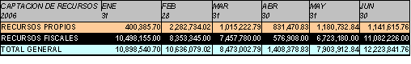Total de Recursos Propios $ 6’852,161.94
Total de Recursos Fiscales 44’691,594.00

C. Programas y Resultados obtenidos en la Gestión: Situación Programático Presupuestaria
Comparar las variaciones del presupuesto ejercido con respecto al modificado, atendiendo a los principales rubros de gasto, a nivel de flujo de efectivo y devengado, explicando las causas de la desviación.

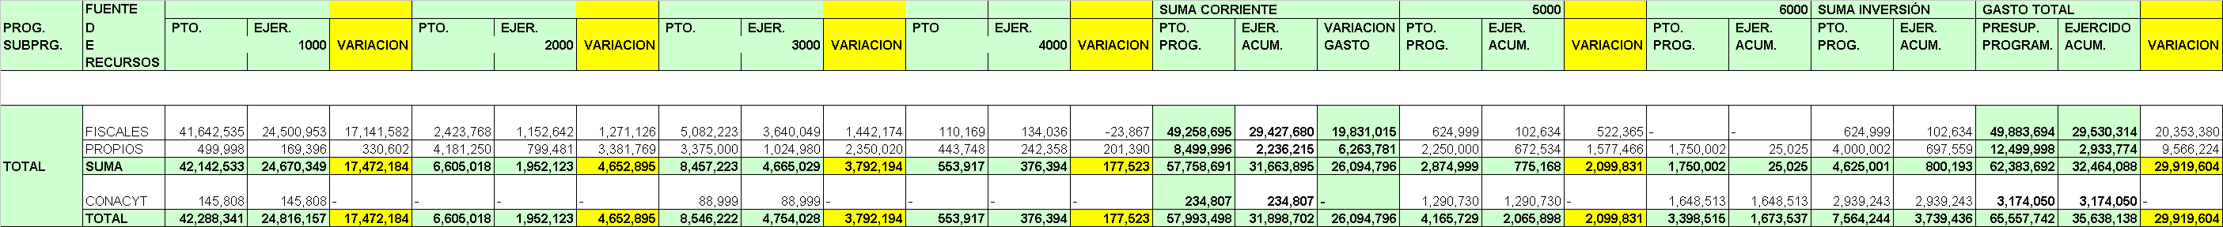

A este periodo las variaciones del presupuesto modificado, el cuadro anterior muestra lo presupuestado en captación de recursos y ejercido. Los subejercidos se deben principalmente a compromisos de solventar en el capítulo 1000 durante los meses de noviembre y diciembre.

2.-Egresos
Realizar un juicio general sobre la evolución del presupuesto a través enero a junio del 2006
La captaciónde recursos fiscales ha ingresado conforme lo presupuestado al mes de junio, las variaciones en lo ejercido se debe principalmente a que en el segundo semestre se efectuan los gastos más fuertes en el centro tanto en gasto corriente como en gasto de inversión, tanto en fiscales como en propios.

C. Programas y Resultados obtenidos en la Gestión
Incluir informes sobre otorgamiento de donativos, subsidios otorgados y transferencias
Al mes de Junio el Centro no ha a recibido ni otorgado Donativos.

C. Programas y Resultados obtenidos en la Gestión
Relación de manejo de Fideicomisos Públicos No Paraestatales, Mandatos y Contratos Análogos, así como los constituidos por Entidades Federativas o particulares que involucren recursos Federales.
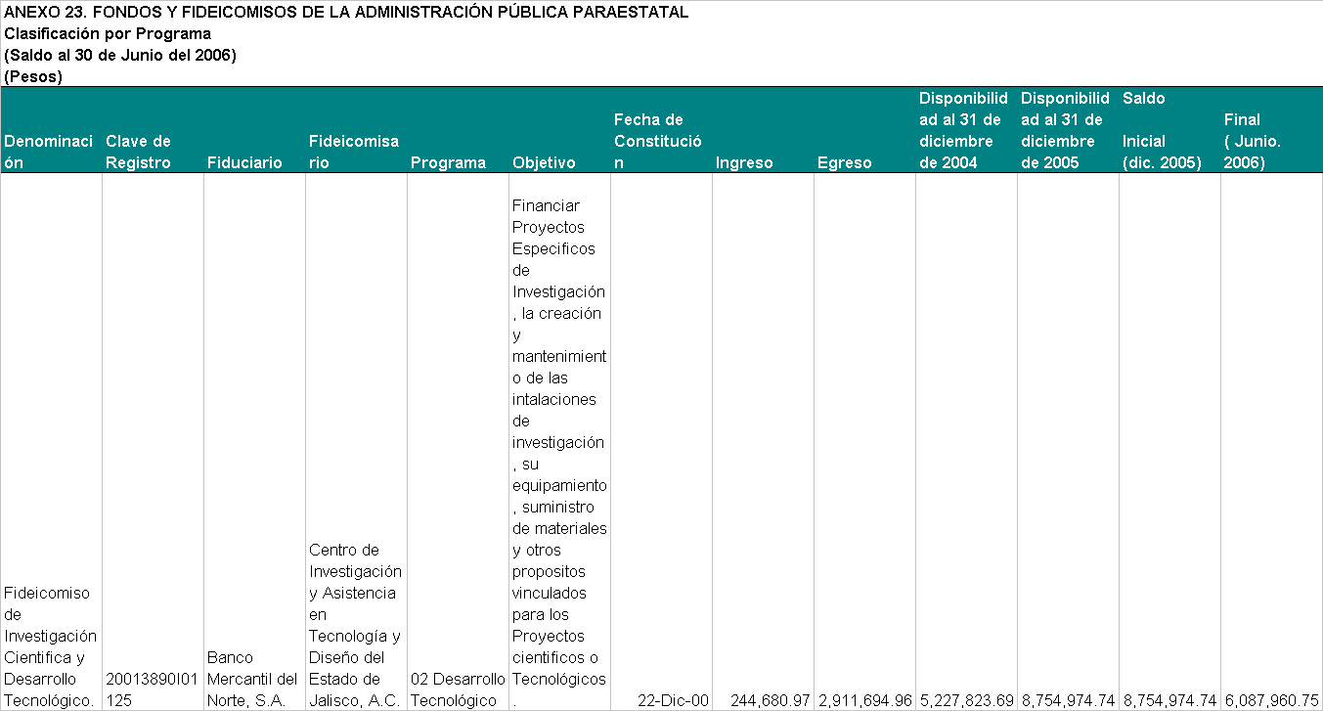

3.-Estados Financieros
Integrar los Estados Financieros de las Entidades paraestatales, y en su caso, de los Organos Administrativos Desconcentrados
Se anexan estados financieros dictaminados al 31 de agosto del 2006, los cuales se encuentran en poder de la Administración General del Centro.

3.-Estados Financieros
Incluir el Dictamen emitido por los Auditores Externos designados por la Secretaría de la Función Pública

Se anexan copia del dictamen emitido por RSM BOGARIN, ERHARD, PADILLA, ALVAREZ, MARTINEZ, S.C.

Firmado por.
C.P.C. FRANCISCO JAVIER MENA ALBA
Cédula Profesional No. 224501

El dictamen firmado se encuentra en las oficinas de la Dirección Administrativa.

3.-Estados Financieros
Incluir el Informe de los Comisarios Públicos sobre los Estados Financieros, y la aprobación respectiva de los Organos de Gobierno
Los auditores externos entregaron el informe a la Secretaria de la Función Pública, el 25 de este mes, por lo que los estados financieros se presentarán el la segunda sesión de Órgano de Gobierno y en la misma se tendrá el informe de los comisarios al respecto, por lo que este requisito se cubrirá en el informe de la 3° etapa.

4.-Integración de Programas y Presupuesto
Evaluar la suficiencia del presupuesto autorizado con la congruencia del calendario y de la estructura del presupuesto, con respecto a las metas anuales por programas.

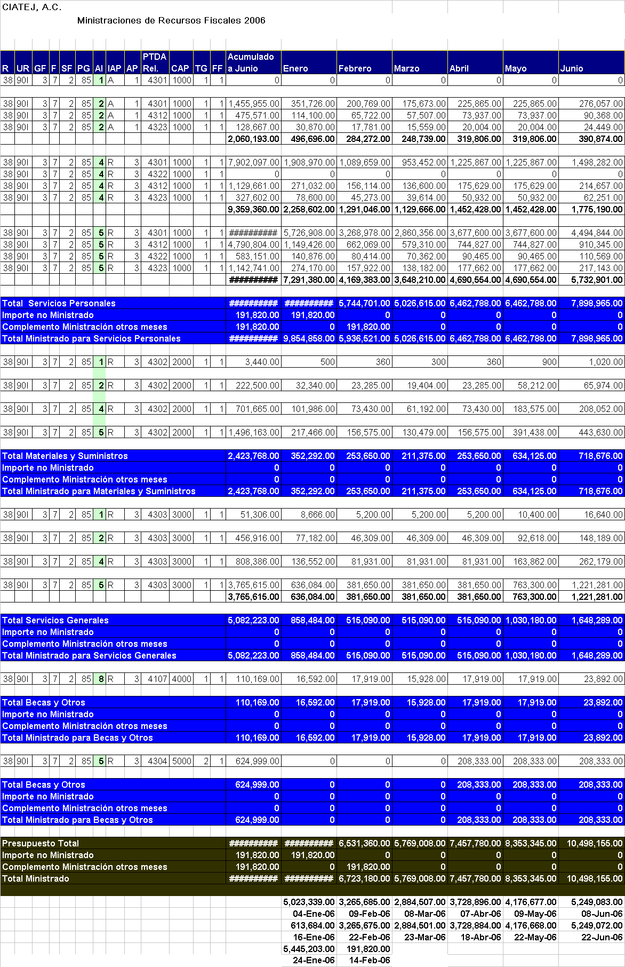

4.-Integración de Programas y Presupuesto
Cuantificar y comentar las ampliaciones y reducciones operadas durante el ejercicio fiscal.

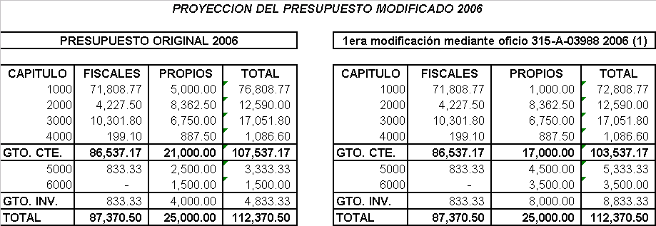

C. Programas y Resultados obtenidos en la Gestión
5.-Cumplimiento de Programas y Metas Programáticas

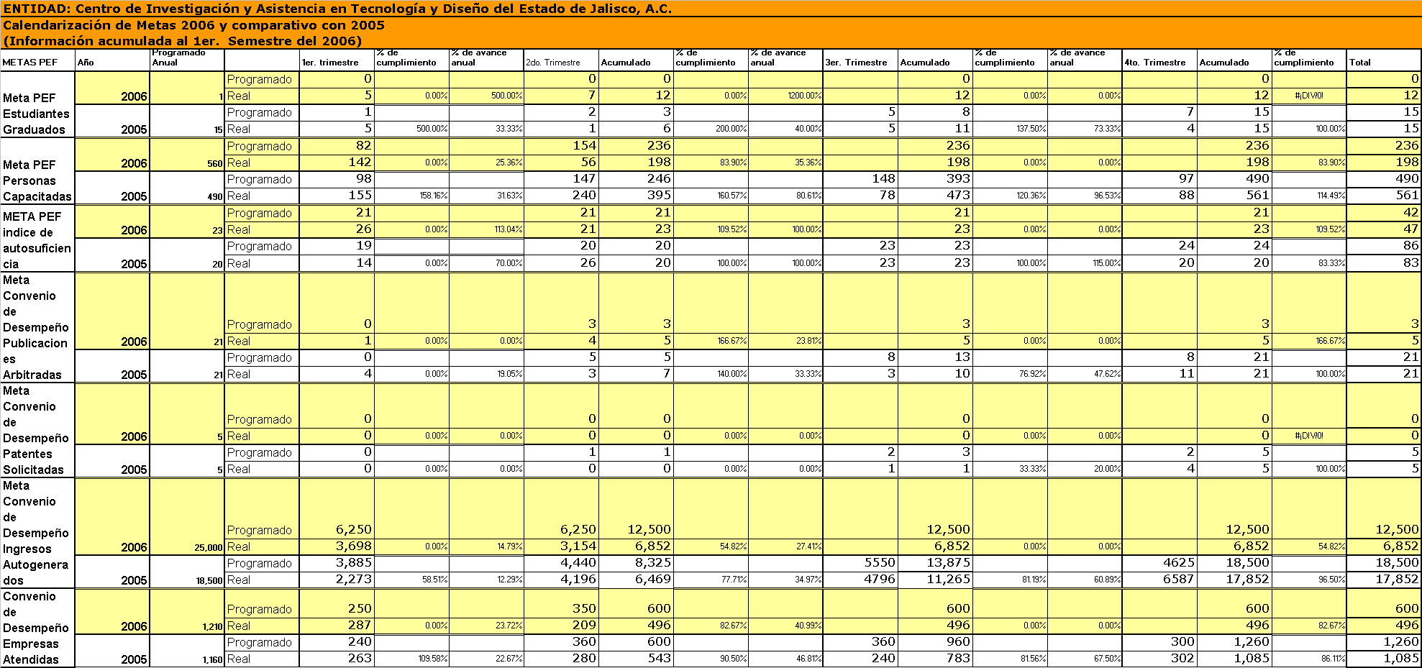

C. Presentación.
6.-Resultado de las metas de balance de operación, de presupuesto y financieras, en el caso de las entidades paraestatales de control presupuestal directo

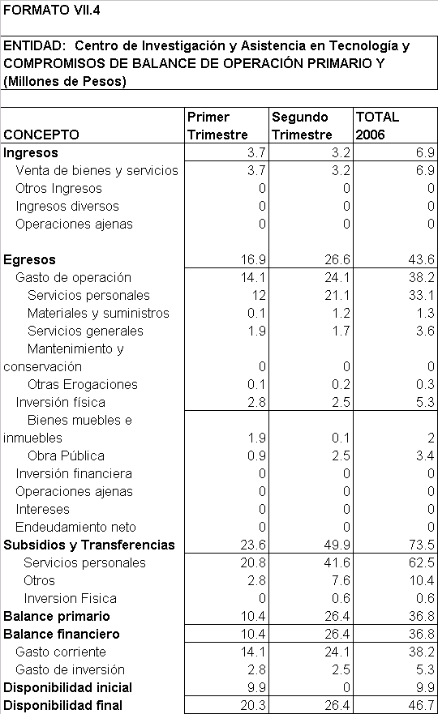

III. Situación Financiera y Programático-Presupuesta
Informar los avances físicos y financieros de los principales proyectos de inversión, incluyendo en su caso, PIDIREGAS y Contratos de Servicios Múltiples, los cuales deberán mostrar la evolución de los compromisos de amortizaciones de deuda y sus flujos De efectivo

Durante el primer semestre del año del 2006 se ejerció un monto total de $102,634.20 de recursos fiscales, y $672,534.03 de recursos propios para el Capitulo de Inversión, con el cual se adquirió principalmente equipo de laboratorio.

Del equipo de laboratorio podemos destacar la adquisición de un microscopio con epifluorescencia de recursos propios.

Así como también la adquisición de dos muestreadores y un cromatógrafo de iones ambos con sus accesorios y consumibles de recurso del fideicomiso. Del recurso CONACYT principalmente se adquirieron dos Aethalometros y mobiliario de laboratorio. Para la Unidad de Investigación “Dr. Mario Molina”.

En el cuadro se observa el gasto erogado en el primer semestre en el capítulo 5000.

RECURSO
Fiscales: | $102.63
CONACYT: | $1,290.73
Propios: | $672.53
Fideicomiso: | $1,074.25
Total: | $3,140.14
Miles de pesos.

.OBRA PÚBLICA: Segunda Etapa: 01 de enero al 30 de junio del 2006.

OBRA PÚBLICA
En el cuadro se observa el gasto erogado en el capítulo 6000 de inversión durante el primer semestre del 2006.

RECURSO
CONACYT: | $1,648.51
Propios: | $25.02
Fideicomiso: | $1,316.81
Total: | $2,990.35
Miles de pesos.

Durante el mes de diciembre del ejercicio del 2005 se iniciaron dos proyectos de obra pública los cuales han sido concluidos en el primer semestre del año 2006. Uno de ellos fue la obra denominada “Trabajos de adecuación y normatización a la instalación eléctrica existente del CIATEJ, A.C., “ y el otro proyecto de obra fue los “Trabajos de Adecuación para el Edificio de Calidad del Aire del CIATEJ, A.C.”

En el mes de junio se inicio y concluyo la construcción de dos casetas para plantas eléctricas de emergencia para el CIATEJ, A.C.

FUNTE DE INFORMACIÓN:
Reporte contable del primer semestre.

III. Situación Financiera y Programático-Presupuestal
Señalar las fuentes de financiamiento de los proyectos de inversión, y en su caso, el costo financiero que se tendría para cada uno de ellos.
Propios: 30,290.28
Conacyt: 2’939,242.84
Fiscales 102,634.20
Proyectos de Fondos 667,268.54
Fideicomiso 2’391,067.44
C. Presentación.
Informar para aquellos proyectos que se hayan concluido y que no estén operando, las causas que lo motivan y las alternativas de solución.
Referente a las variaciones entre los avances programados contra los realizados de los principales proyectos que hemos mencionados que se iniciaron en el mes de diciembre del 2005, se informa que existió una variación de tiempo de entrega entre lo programado y lo ejercido en cada proyecto. Ya que cada uno se realizo en base a la necesidad que se fue presentando.

De igual manera se informa que los proyectos al mes de junio del 2006 están concluidos y actualmente se encuentran operando para los proyectos de investigación que realiza el Centro.

IV. Recursos Humanos
Integrar información actualizada de la estructura básica y no básica
“No se presentaron aspectos nuevos ni se realizaron adecuaciones o actualizaciones por lo que la información se encuentra referido en el correspondiente apartado de la etapa 1”
IV. Recursos Humanos
Relación del personal de base, confianza, honorarios y eventual
BASE 112, CONFINAZA 14 Y HONORARIOS 1
C. V Recursos Materiales y Tecnológicos
Recursos Materiales: Bienes Inmuebles

V.- RECURSOS MATERIALES Y TECNOLOGICOS
Recursos Materiales: Bienes Inmuebles
El Centro aún no cuenta con la posesión legal del terreno donde se encuentran sus instalaciones Av. Normalistas No. 800 Colinas de la Normal.
Se encuentra un terreno en comodato, denominado el Bajio.
Y se rentan las Instalaciones de la Unidad Mérida Yucatan.

C. V Recursos Materiales y Tecnológicos
Recursos Materiales: Bienes Muebles

En el primer semestre del 2006 se han adquirido diversos equipos; la mayor parte de los bienes para los diversos laboratorios del Centro; los equipos que podemos resaltar son los siguientes:

- Adquisición de dos muestreadores con sus accesorios y consumibles.
- Adquisición de un cromatógrafo de iones con sus accesorios y consumibles.
- Adquisición de un microscopio con epifluorescencia.
- Adquisición de dos aethalometros.
- Mobiliario de laboratorio para la Unidad de Investigación “Dr. Mario Molina”.
En cuanto a la adquisición de vehículos:

“No se presentaron aspectos nuevos ni se realizaron adecuaciones o actualizaciones por lo que la información se encuentra referido en el correspondiente apartado de la etapa 1”

C. V Recursos Materiales y Tecnológicos
Recursos Materiales: Bienes Tecnólogicos

Hasta el momento se continúa registrando el control del resguardo del los activos en un archivo de excell en donde se lleva el control de los mismos anotando lo siguiente:
Número de inventario
Descripción del bien
Número de factura
Nombre del proveedor
Fecha de adquisición
Valor histórico.

Todos los activos se etiquetan para su identificación, además cuentan con un seguro contra daños y perdida de los bienes su cobertura es anual y se renueva el proveedor según el ganador de la licitación elaborada de acuerdo a la normatividad vigente para el Centro.

C. V Recursos Materiales y Tecnológicos
Disponibilidad de Servicios y Trámites electrónicos Gubernamentales
A la fecha se tiene un espacio reservado en la página Web del Centro, para cuando se requiera publicar los diversos trámites que realiza la Subdirección de Recursos Materiales, como pueden ser:
La información de las bases de la licitación o bien de una invitación a cuando menos tres personas.
Información de las bases de los procesos bajas de bienes muebles.
En ambos casos se pudiera consultar toda la información necesaria e indispensable para contactar al o a los responsables de los procesos.
Los servicios que se ofrecen son los siguientes:
· La información puede estar disponible para cualquier persona interesada en cualquiera de nuestros procesos.
· Los interesados pueden consultar la información al instante.
· Los interesados pueden bajar la información a su computadora.
· Los interesados pueden contactar a los responsables de cada proceso.
· Los interesados pueden enviar comentarios a los correos electrónicos que se indicarían.
En cuestiones de los trámites:
· En las bases de cada proceso en especifico se indica las opciones que tiene el interesado, desde bajar la forma de pago por medio de la página de companet ligada al numero de convocatoria.
· Hasta realizar los pagos en las diferentes instituciones bancarias o bien en las instalaciones del CIATEJ, A.C.
C. V Recursos Materiales y Tecnológicos
Clasificación y resguardo de archivos físicos y electrónicos
No se presentaron aspectos nuevos ni se realizaron adecuaciones o actualizaciones por lo que la información se encuentra referido en el correspondiente apartado de la etapa 1”

C. Programas y Resultados obtenidos en la Gestión
VI Programa de Buen Gobierno
CUMPLIMIENTO DE LOS COMPROMISOS DE INNOVACIÓN GUBERNAMENTAL

A continuación se mencionan las acciones más destacadas, tomadas por el CIATEJ en el periodo Enero – Junio del 2006, en apego a las seis estrategias que comprende la Agenda Presidencial de Buen Gobierno:
CENTRO DE INVESTIGACION Y ASISTENCIA EN TECNOLOGIA Y DISEÑO DEL ESTADO DE JALISCO, A.C. (CIATEJ)

1. Gobierno que cueste menos, reduciendo el gasto que no agrega valor para ofrecer mayores beneficios a los clientes.
El Centro se encuentra en una etapa de crecimiento, tanto en recursos humanos como en infraestructura humana, derivado de esto en el ejercicio 2006 el Centro se compromete a mantener sus gastos históricos operativos.

Se continúa avanzando en el proyecto de desarrollo e implementación del sistema integral administrativo que ayudará a reducir costos a través de la automatización de tareas repetitivas y un mejor control en la operación general. Se continua el proceso de implementación de los módulos relacionadas con la administración de proyectos, proceso de compras, ventas, cuentas por pagar, cuentas por cobrar, bancos, inventarios, presupuestos, administración de estudiantes, relaciones con los clientes, contabilidad.

Se continúa con las acciones de implementar los procedimientos que permitan reducir costos.

2. Gobierno de calidad, satisfaciendo o superando las expectativas de nuestros clientes en los servicios que brindamos.

Derivado del análisis realizado donde se determinó que el acreditamiento y la certificación de los procesos de trabajo eran factores críticos a continuación se presenta el avance que contempla hasta el último trimestre del 2006 de las líneas de acción planteadas:

Elaborar documentalmente los procesos clave realizados en la Institución:

• Proceso Administrativo:
Avance: Este proceso se subdividió en tres procesos principales, proceso de recursos humanos, proceso de recursos materiales y el proceso financiero y en su mayoría ya fueron documentados e implementados con un avance del 90%, únicamente esta pendiente el procedimiento de procedimiento de almacén y de cuentas por pagar, el resto se encuentra en el ciclo de mejora.

Proceso de Administración de Proyectos (PMO):
Avance: Este proceso se encuentra en la fase de implementación con un procedimiento general y 4 instructivos básicos de la Administración de los proyectos, que junto con los formatos de apoyo, se unen de la herramienta del SIA (Sistema Integral Administrativo) para la ejecución y control de los mismos, lleva un 80% de implementación. Así mismo se esta formando facilitadores para la implementación dentro de los procesos de CIATEJ.

• Proceso de Gestión de Calidad:
Avance: Este proceso se subdivide en 39 procedimientos de los cuales 30 están implementados y en ciclo de mejora continua, por lo que esta actividad se encuentra al 80%.

• Proceso de Aseguramiento de las Mediciones (SAM):
Avance: Este proceso cuenta con 7 procedimientos institucionales que soporta la parte técnica de este proceso, ya están en la fase de implementación y creando evidencias para las auditorias pendientes, así también fue creado un procedimiento general de USAM que engloba los procedimientos de la misma área, con un 80% de avance.

• Proceso Académico (Innovación Tecnológica):
Avance: Este proceso esta integrado por 3 documentos que se encuentran en implementación, por lo que están listos para entrar al ciclo de mejora continua.

• La Certificación del Sistema de Gestión de Calidad del CIATEJ AC., bajo el criterio de la norma ISO 9001:2000, NMX-CC-9001-IMNC-2000, esta etapa de desarrollo, se están formando facilitadores del SGC-SIA para llevar a cabo la labor de implementación y la explicación al personal y a los procesos, con un avance del 80%.

• La acreditación de los ensayos y calibraciones, más importantes comercialmente, de la Institución bajo el criterio de la norma ISO: IEC 17025:1999, NMX-EC-17025-IMNC-2000, se esta terminando la documentación para la acreditación de MASA en Metrología, se lleva un avance del 87%.

• La implementación mas importante de este primer semestre, fue la difusión de nuestro Manual de Gestión de Calidad y de las estrategias como la Misión, Visión y Política de Calidad, dicho manual fue terminado y distribuido a las Unidades, se publicó vía red interna para que lo conociera el personal, y estamos en la capacitación de los facilitadores. En cuanto a la Misión, Visión y Política de Calidad, fue difundido a todo el personal, mediante pláticas y transmitido a todas las computadoras como papel tapiz y publicados en letreros en la sala de atención a clientes (recepción de CIATEJ).

3. Gobierno profesional, como factor estratégico de competitividad CIATEJ busca atraer, motivar, desarrollar y retener a las mejores mujeres y los mejores hombres,

Se han efectuado 13 nuevas contrataciones, con las cuales se reforzaron diferentes áreas, como son la Biología Celular y Molecular, Biología experimental, y Tecnologías de Alimentos, Cinética, Transformación Enzimática, Microbiología, Enzimología, Calidad e Ingeniería Civil. Cuatro de estas contrataciones se llevaron a cabo para iniciar con el proyecto de calidad del aire.

• Impulsar la actualización del personal en las áreas del conocimiento de interés estratégico para el Centro

Durante el segundo trimestre del 2006 la capacitación que se llevó a cabo fue tanto interna como externa, realizándose un total de 10 cursos, los cuales se describen a continuación:

Continuando con el programa de capacitación en calidad que se inició desde el año pasado, se efectuaron los cursos “Calidad de vida Módulo III” al cual asistieron 102 empleados y “Estrategias para alcanzar metas: El experimento del embudo del Dr. W. Edwards Deming” que contó con la participación de 104 personas.

También dio inicio el curso de capacitación “Formación de Facilitadores de Procesos del Sistema de Gestión de la Calidad y del Sistema Integral Administrativo del CIATEJ” el cual está conformado por 5 sesiones y concluirá hasta el tercer trimestre de este año. Para este curso se seleccionó a 11 personas de diferentes Unidades del CIATEJ para ser capacitadas como facilitadores con el fin de que apoyen en la implementación del modelo de calidad del Centro y para generar en el corto plazo un plan de auditoria interna que permita establecer las bases para una futura certificación del sistema.

Debido a la contratación de nuevos elementos se llevo a cabo, en una ocasión durante el trimestre, el Programa de inducción al Centro para personal de nuevo ingreso, al cual asistieron 3 personas.

En este último trimestre dieron inicio los talleres de Invenciones del Instituto Mexicano de la Propiedad Industrial, llevándose a cabo el “Taller sobre invenciones: Principales figuras, lo patentable y no patentable, beneficios de protección” en el cual participaron 11 personas y el “Taller de búsqueda de Patentes” que contó con 8 asistentes.

Se llevó a cabo el curso “Métodos modernos de análisis de agua para el laboratorio de hoy” en el que participaron 6 personas, también el curso de “Enfermedades causadas por vía inhalatoria y el uso de respiradores” el cual se impartió a 9 personas y también se dio un curso de HACCP Avanzado para un participante.

•Adaptar el sistema integral de evaluación del desempeño a las nuevas políticas para el cumplimiento de las metas institucionales

En la primera reunión del Órgano de Gobierno del CIATEJ del 2006 se presentaron los lineamientos para el otorgamiento de estímulos por proyecto del personal científico y tecnológico del Centro, los cuales fueron aprobados con la observación de incorporar las recomendaciones de la Secretaría de Hacienda y Crédito Público.

4. Gobierno digital, permitiendo que los clientes y ciudadanos obtengan información de CIATEJ y tengan acceso a los servicios que ofrecemos desde la comodidad de su casa u oficina.

Se contempla la integración en el nuevo sistema administrativo de la factibilidad de que los clientes vean el status de los proyectos con los que están vinculados y de las ordenes de trabajo de servicios de ensayos y calibraciones, a través de la página WEB del centro. Se han tenido atrasos en las fechas previstas, dando prioridad a la implantación interna antes de la presentación a nuestros clientes.
Se esta trabajando en el registro de los proveedores para el pago vía electrónica.
Se trabaja en conjunto con calidad en la automatización de procesos internos de trabajo, realizando adecuaciones y mejoras a los requerimientos que debe de cumplir el Sistema Integral Administrativo.
Se esta fomentando la cultura de operación digital y de uso óptimo de recursos informáticos, aunado a la promoción de la oficina sin papel, con la intención de generar ahorros operativos e incentivar la cultura informática.

5. Gobierno desregulado, garantizando que los clientes, ciudadanos, y los servidores públicos puedan efectuar trámites con facilidad, seguridad y rapidez.
Con el trabajo de implementación de los sistemas de calidad se están buscando simplificar los procesos.

6. Gobierno honesto y transparente, El capital humano y los recursos financieros y materiales utilizados en CATEJ durante el primer semestre 2006 se utilizaron de manera racional con responsabilidad, efectividad, eficiencia, integridad y transparencia se continúa vigilando el gasto administrativo y se readecua el personal para optimizar recursos.

Durante el primer semestre 2006 mediante el Sistema SISI el Centro recibió 4 solicitudes de información de tipo administrativo las que a la fecha fueron entregadas 3 en tiempo y forma, quedando pendiente una por aún no cumplirse la fecha establecida en la Ley. (20 días hábiles)

Rendición de cuentas; el Centro ha dado cumplimiento a la designación del coordinador, y a la captura de problemáticas en el formato 4 así como también el cronograma formato 4ª, se asistió a un reunión de trabajo en la ciudad de México al primer semestre se ha capturado el 30% de los sub temas de la página de rendición de cuentas.

Se dio cumplimiento de informar en la página Web del CIATEJ, A.C. el informe del Fideicomiso, por el primer semestre del ejercicio 2006.

La página Web del Centro cuenta con un espacio para la Contraloría Interna, el cual puede ser utilizado por el público en general.

C. Programas y Resultados obtenidos en la Gestión
VII.- Observaciones de Auditoría Superior de la Federación, Auditoría Externa, Auditoría Gubernamental, Organo Interno de Control y otras instancias de control, que se encuentren en proceso de atención al 30 de Junio del 2006

Número de Observaciones y recomendaciones
 | RECURSOS MATERIALES | RECURSOS HUMANOS | FINANZAS | ADMINISTRACION
Órgano Interno de Control | 2 | 4 | 7 | 1
Auditoria Externa |  |  | 1 | 1
Comisarios |  |  | 6
Otras |  |  | 0

C. Programas y Resultados obtenidos en la Gestión
IX. Resultados de los Convenios y/o Bases de Desempeño
El alcance de metas del convenio de desempeño al mes de junio logró los siguientes resultados:

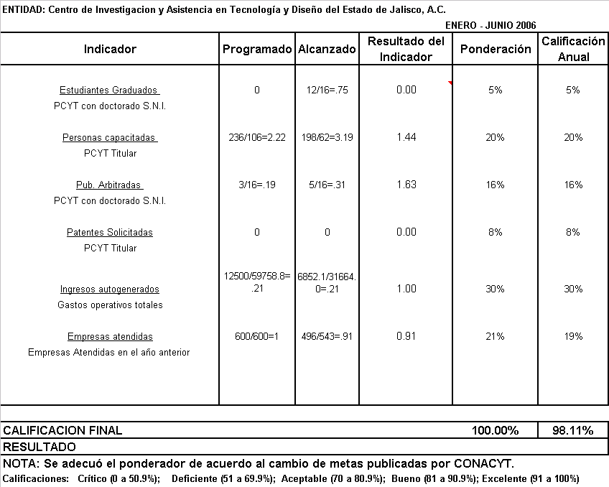

AVANCES DEL PROGRAMA ANUAL DE TRABAJO 2006 DEL CIATEJ
Al mes de Junio del 2006.

A continuación se presenta el avance logrado en las actividades sustantivas, realizadas durante el primer semestre de 2006 en lo que se refiere a resultados de investigación, de formación de recursos humanos y de vinculación tecnológica.

Investigación y Desarrollo Tecnológico.
Se obtuvo financiamiento para los siguientes proyectos sometidos a convocatorias:

4 Proyectos del Fondo Sectorial SEP-CONACYT
2 Proyectos del Fondo Mixto Yucatan-CONACYT
1 Proyecto del Fondo Mixto Chiapas-CONACYT

El último de estos proyectos ya está en ejecución y para los otros 6 se está formalizando el convenio y la recepción del ingreso para dar inicio.

Durante el primer semestre del 2006, el CIATEJ logró 5 publicaciones en revistas. Respecto a patentes no se han registrado aún; sin embargo se tienen identificadas las tecnologías susceptibles de protegerse para cumplir el indicador durante el segundo semestre.

Formación de Recursos Humanos

En el primer semestre de 2006, se han graduado 12 alumnos de Posgrado, sobrepasando la programación esperada.

En el mismo orden de ideas, se han atendido durante el 2006 a un total aproximado de 150 estudiantes de diversas instituciones de educación media superior y superior, a través de visitas y recorridos por las instalaciones del Centro.

Vinculación Tecnológica

Al cierre del periodo Enero - Junio del 2006, se atendieron un total de 496 empresas, con lo que el logro del indicador acumulado en el transcurso del periodo es de 41% con respecto a la meta de 1210 empresas.

En este periodo semestral se capacitaron a 198 personas, derivadas de 12 eventos y 286 horas de capacitación tecnológica por parte de personal científico y tecnológico del CIATEJ, A.C

Las temáticas desarrolladas son las siguientes:

1. Inducción a un Sistema de Calidad e Inocuidad
2. Inducción al Programa de Prerequisitos HACCP
3. Control Estadístico de Procesos
4. Metrologia y Calibración de Instrumentos
5. Operación y Manejo de Planta de Tratamiento de Aguas Residuales
6. Determinación de Sodio por Espectrofotometría de Absorción Atómica
7. Técnicas Moleculares para el Estudio de Ácidos Nucléicos y Proteínas
8. Técnicas de Conservación de Microorganismos y el Proceso de Fermentación.

C. Programas y Resultados obtenidos en la Gestión
X. Asuntos Relevantes de la gestión al 31 de diciembre de 2005

Sin duda que las acciones implementadas de transparencia han traído beneficios al Centro toda vez que existen Indicadores de Seguimiento de Transparencia derivados del Programa Operativo para la Transparencia y Combate a la Corrupción, los cuales constantemente se da seguimiento. Cabe hacer mención que el Centro logró en cumplimiento del primer semestre 450 puntos los cuales se han obtenido de lograr establecer procedimientos sobre todo en atención a clientes con la implementación de ventanilla única., seguimiento a la entrega de proyectos en tiempo y forma.
Por otro lado la optimización de recursos humanos, financieros y materiales se han reflejado en beneficios que aún cunado no se han reflejando en lo económico por el crecimiento del Centro si se ha reflejado en una planeación de actividades que dan como resultado el ahorro de tiempo dedicado a las tareas administrativas y sustantivas.

